Код _____________________________

ВСЕРОССИЙСКАЯ ОЛИМПИАДА ШКОЛЬНИКОВ
ПО ТЕХНОЛОГИИ 2020–2021 учебный год
ШКОЛЬНЫЙ ЭТАП
Направление «Культура дома, дизайн и технологии»
Теоретический тур
10 - 11 класс
Общая часть
- Допиши предложение.
К технологическим процессам машиностроения относятся: __________________________
_____________________________________________________________________________
_____________________________________________________________________________.
- Как называют специалиста по созданию новых проектов гармоничной среды для улучшения условий жизни человека?
Ответ: _______________________________________________________________________
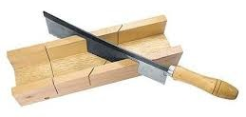
- Как называется представленное на рисунке приспособление? Для чего используется?
Ответ: _______________________________________
_____________________________________________
_____________________________________________
____________________________________________.
4. Как называется устройство, которое можно запрограммировать на выполнение определенных действий? Ответ: ____________________________________________________.
5. Допиши предложение.
Затраты на материалы, электроэнергию, износ оборудования, заработную плату и трудовые затраты при изготовлении изделия – это ______________________________________________
6. Семья Ивановых ежемесячно вносит плату за коммунальные услуги, телефон и электричество. Если бы коммунальные услуги подорожали на 50%, то общая сумма платежа увеличилась бы на 35%. Если бы электричество подорожало на 50%, то общая сумма платежа увеличилась бы на 10%. Какой процент от общей суммы платежа приходится на телефон?
Ответ: __________________________________________________________________________
________________________________________________________________________________
________________________________________________________________________________________________________________________________________________________________
7. Выбери правильные ответы.
По принятой классификации профессию оператор станка с ЧПУ сегодня следует отнести одновременно к двум типам профессий:
а) человек – человек
б) человек – природа
в) человек – техника
г) человек – знаковая система
Ответ: ____________________
8. В каких единицах измеряется оплачиваемый потребителем расход электроэнергии?
а) вольтах г) амперах б) ваттах д) киловатт / час в) обороты в минуту г) мм/сек
Ответ:_________________
Специальная часть
9. Установите соответствие между определением и термином.

1 | Изобретательство | деятельность, порождающая нечто качественно новое и отличающееся неповторимостью, оригинальностью и общественно-исторической уникальностью. | А
2 | Творчество | разработка и обоснование модели материального объекта, в совокупности с документацией на её изготовление. | Б
3 | Проектирование | деятельность, в результате которой на основе научных знаний, технических достижений и теории решения изобретательских задач (ТРИЗ) создаются новые принципы действия и способы воплощения этих принципов в конструкциях инженерных объектов. | В
4 | Конструирование | разработка подробной схемы выполнения задуманного объекта (системы) и рабочих чертежей всех деталей и отдельных частей. | Г
Ответ:
1 | 2 | 3 | 4

10. Какова калорийность 100 г блюда (отварные макароны), если известно, что в процессе варки объём макарон увеличился в 2,5 раза, а калорийность 100 граммов сухих макарон составляет 334 ккал.
Ответ: _______________________________________________________________________

11. Объясните, как влияет излишнее количество сахара на свойства сдобного теста при выпечке?
Ответ: _______________________________________________________________________

12. Назовите растение, которое произрастает в Южной Америке, является «родственником» орхидеи, имеет жёлто-белые цветы. После цветения на растении остаются зеленые стручки, которые подвергаются определённой технологии высушивания. После высыхания стручков на них образуются белые кристаллы, указывающие на готовность семян, из которых впоследствии получают ингредиент с приятным запахом, активно применяемый в приготовлении десертов.
Ответ: _______________________________________________________________________

13. Определите общие и различные характеристики льна и хлопка. Внесите цифры в соответствующие колонки таблицы, пользуясь исходными данными.
Характеристики:

1. Воздухопроницаемость.
2. Высокая гигроскопичность.
3. Прочность.
4. Растяжимость.
5. Защита от ультрафиолета.
6. Теплопроводность.
7. Эластичность.
8. Электризуемость.
9.Устойчивость к размножению бактерий.
10. Гипоаллергенность.

Ответ:
Общие характеристики | Различные характеристики

14. Рассмотрите схему переплетения нитей, определите наименование переплетения, опишите внешний вид ткани.

Схема | Наименование переплетения | Описание внешнего вида ткани

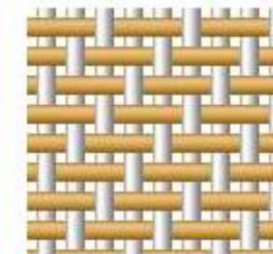

15. Укажите последовательность выполнения зигзагообразной строчки:
а) установите требуемую длину зигзага;
б) поднимите иглу в крайнее верхнее положение, повернув маховик на себя;
в) выключите машину;
г) установите требуемую ширину зигзага;
д) выберите номер строчки на переключателе строчек;
е) выполните строчку.
Ответ:
1 | 2 | 3 | 4 | 5 | 6

16. Для чего используется данная лапка?
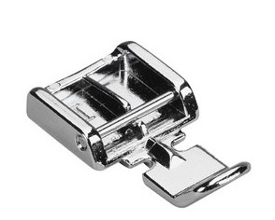

Ответ __________________________________________________________________

17. Выметывание - это:
а) временное ниточное соединение двух деталей, наложенных одна на другую;
б) временное закрепление обтачанного и вывернутого края детали (края манжет, воротника, бортов);
в) закрепление машинной строчкой припусков шов или подогнутых краев деталей.
Ответ ______________

18. Рассчитайте расход ткани на изготовление комплекта для кухни, состоящего из скатерти и 6 салфеток. Ширина ткани 150 см. Размеры скатерти в готовом виде 130 см х 80 см., салфетки 40 см х 40 см. Ширина подгибки в готовом виде 4 см, ширина припуска на шов 1 см.
Ответ: ______________

19. Как правильно стачивают вытачку:

а) не имеет значения;

б) от вершины к основанию;

в) от основания к вершине.
Ответ: ______________

20. Фрагмент какого документа на обработку воротника изображён в таблице?

Наименование технологически неделимой операции | Вид работы | Затраты времени, сек. | Оборудование,  инструменты,  приспособления | Схема рациональных приемов  обработки и технические условия
1. Соединить части нижнего воротника с прокладкой с односторонним клеевым покрытием | У | 1,0 | Утюг 6 кг, пульверизатор
2. Стачать части нижнего воротника | М | 1,3 | Стач. маш. 1022 кл., ножницы
3. Разутюжить швы  стачивания | У | 1,1 | Утюг 6 кг, пульверизатор

Ответ: _______________________________________________________________________

21. Рассмотрите моделирование рукава, какие приемы расширения использованы?

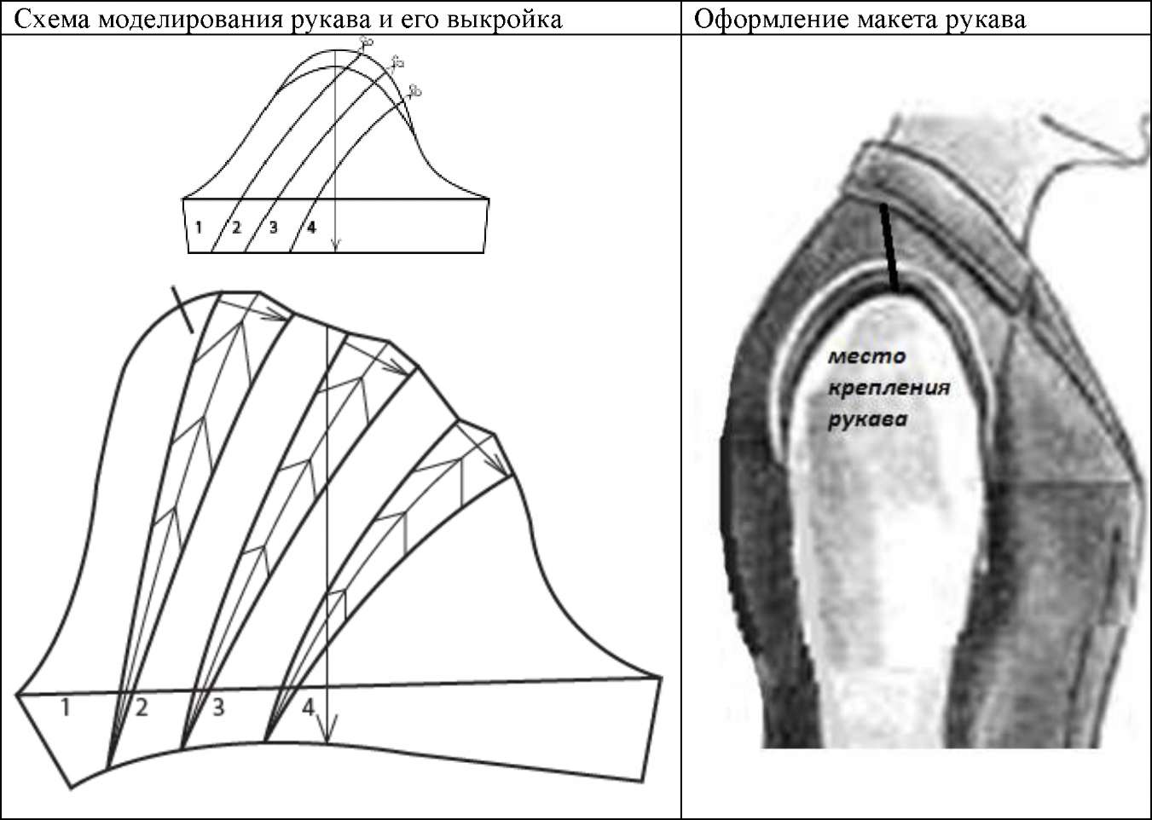
Ответ: _______________________________________________________________________

22. На ярлыке мужской сорочки размер обозначается двумя цифрами, например, 176-43. Что означают эти цифры?
Ответ ________________________________________________________________________

23. Установите соответствие вида мужской одежды его названию: фрак, жилет, кафтан, колет, камзол.

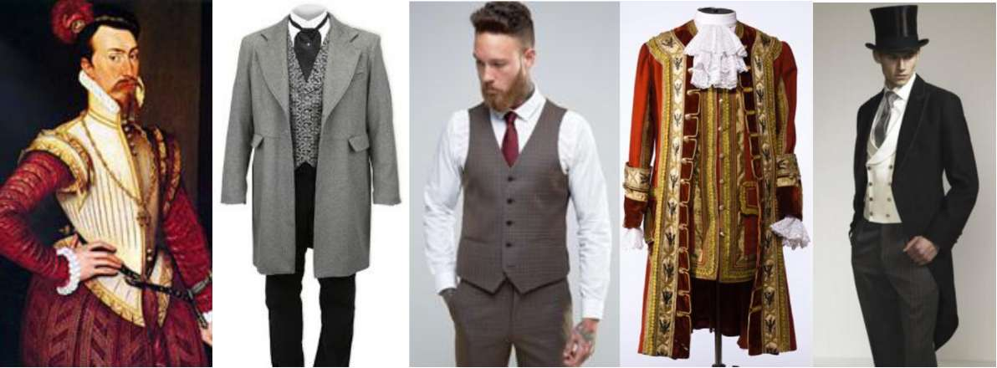

1 2 3 4 5

Ответ:
1 | 2 | 3 | 4 | 5

24. В современной моде стиль, связанный с историей моды, приобрел свое отдельное направление. Приведите синоним термина «ретро - стиль».

Ответ: _______________________________________________________________________

25. Какой стиль в одежде был популярен среди молодежи в 70-х годах ХХ века?
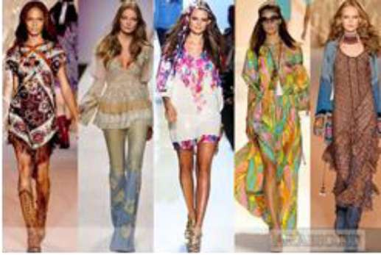
а) рокеры;
б) панки;
в) хиппи;
г) богема.

Ответ ______________

26. Творческое задание.
Используя предложенный эскиз модели блузки, выполните задания.

26.1. Выполните зарисовку схем применяемых швов и узлов швейного изделия.
Схемы применяемых швов и узлов изделия | Эскиз модели
1. Схема обработки вытачки. | 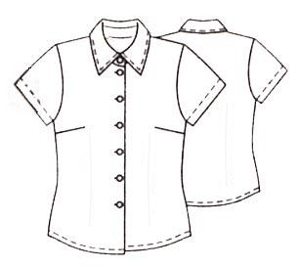
2. Схема обработки нижнего среза рукава.

26.2. Предложите ткани, рекомендуемые для изготовления представленной модели:
_____________________________________________________________________________
_____________________________________________________________________________
26.3. Опишите модель блузки: __________________________________________________
_____________________________________________________________________________
_____________________________________________________________________________________

Эксперты: __________ ( ___________________________ )
Подпись ФИО

__________ ( ___________________________ )
Подпись ФИО

